日照市园林环卫集团有限公司
2024年水暖建材
询（比）价文件

招 标 人：日照市园林环卫集团有限公司

日 期：二〇二四年十一月十二日

一、采购说明
日照市园林环卫集团有限公司（集团及下属子分公司使用）拟对2024年需要的水暖建材等实行询（比）价采购，具体所需水暖建材等参数见附表（详见附表）。
（一）合格的供应商必须符合下列条件：
1.供应商必须具备相应的营业执照及相应经营许可。
2.供应商必须保证所供产品的质量。
3.与采购人有利害关系的人员亲属不得参加投标。
（二）本次采购遵循公开、公正、公平和诚信的原则，按照质量第一、质优价廉的原则选取水暖建材供应商。
（三）投标方可以就其中一种或几种产品报价（在报价文件封面标注哪几种产品报价），并且报价的单价不能大于控制价单价，除铁丝外均需提供样品（喷灌带样品只需提供10厘米长即可），投标方提供的货物的品种和规格必须是实际所有，并与样品相同。若供应商报价提供的货物型号配置存在弄虚作假，则取消该供货商的中标资格。
（四）中标供应商货物质量达不到采购方要求，采购方将从参加本次投标的供应商中，按价格由低到高依次选取达到质量要求的供应商进行采购。
（五）采购原则：按照“符合采购需求、质量和服务一致且每包报价（不含税价）最低” 的原则采购小组现场查验样品质量初步确定成交供应商。
（六）采购方将建立投标方的信誉档案，同等报价情况下，优先选取实力雄厚、社会信誉好的供应商。
（七）投标方的报价为货到采购方所在城市指定存放地点的单价。投标方应充分考虑市场需求、质量要求等各种综合因素，此报价自开标之日2个月内固定不变，在1年内如价格上浮不超过5%，此报价中标价格经双方商议后不予调整，继续有效。如价格上浮超过5%或双方协商不一致，另行组织询价，并且供应商保证该中标价格为供应商东港区区域内供货最低价。
（八）具体采购数量以采购方实际采购数量为准，投标方须保证按采购方的要求及时供货，具体供货时间采购方将提前2-3天通知中标供应商。
二、报价文件的要求及递交
本次报价供应商应根据采购文件、各自情况等进行报价。供应商应保证提供符合“技术规格与要求”并且符合现行国家标准或行业标准的有关工业标准的优质产品；“技术规格与要求”中所使用的标准和规范如与供应商所执行的标准发生矛盾时，按较高标准执行。
1.报价文件的组成
供货报价清单及相应的经营许可证照等，供应商需在以上资料上盖公章，并对相关资料的真实性负责。
2.编制要求
（1）报价单内应有详细的供货保障、质量保证，标注投标方的名称、地址及联系方式。（2）报价文件以询（比）价文件中提供的报价清单为基础，根据实际情况填写报价，报价表上须加盖投标方的单位公章方才有效，自行编制报价单无效（投标单价以人民币元为单位）。
（3）报价单及其附件编制完成后，用档案袋密封，档案袋同时标注供应商的名称、地址及联系方式。
（4）报价文件及其附件编制完成后，应于2024年11月18日下午2点30分前送达日照市园林环卫集团资产运营部1楼109房间（东港区五莲路180号），逾期则不予接受。
三、开标
1.开标时间：2024年11月18日下午2点30分。
2.开标地点：日照市园林环卫集团有限公司一楼大会议室。
3.采购方将组织相关部门共同开启报价文件，经评审小组评审合格的供应商进行第二轮报价，在符合采购需求、质量和服务相等且报价（每包不含税总价）最低原则确定最终中标候选人。
4.参与报价企业投标期间产生费用自行承担，采购方不承担任何费用。
四、废标
投标文件有下列情况之一的，视为废标:
1、投标文件未按规定送达或盖章的；
2、投标文件不按要求编制、投标方对招标文件不响应或对招标文件做实质性修改的。
五、竞标办法
本次采购为询（比）价采购，由采购方在进行质量和价格比对后，在符合条件的前提下，选择价格低、质量优、供货能力强供应商供货。
六、质量要求及供货
1、水暖建材选用标准：
铁丝必须是国标产品；铁锨头：净重1.7斤，农用锨头、材质采用钢化板。铁锨把、推雪铲把采用1.2米进口槐杆；锰钢淬火雪铲头：重量3斤，长57厘米，宽28厘米，见附件图片；
喷灌带：尺寸为2寸，每盘20米长.每盘重量15斤，含PVC聚合材料80%，含化纤材料（10*12）的占20%；
定制安全锥：圆锥体，高度标准70CM,重量3.6斤（±0.2斤），字双面印，锥皮套用厚的。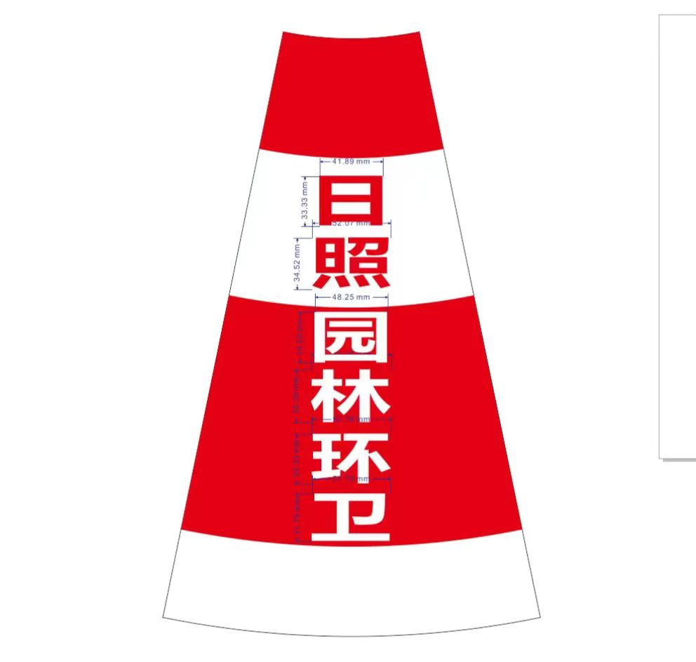
中标供应商必须保证所供货物的数量、质量要求与采购方所需一致，对不符合质量要求的货物，采购方有权退货，造成损失的由供货方负责。开标结束后，中标供应商按照采购方所需货物送至采购方指定地点。货物到货后由采购方组织验收。
七、付款
分批次供货，中标供应商按采购方要求供货后，提供采购方所需的增值税发票，采购方在交货验收合格后次月起6个月内付清所供货款。采购方可以电汇、支票、银行承兑汇票、商业承兑汇票、反向保理等方式支付货款。

八、联系方式
采 购 人：日照市园林环卫集团有限公司（下设子分公司使用）
联 系 人：张先生
联系电话：19163310039、0633-7178051
地 址：日照市东港区五莲路180号
九：2024年日照市园林环卫集团水暖建材采购报价单（见附件）附：

2024年日照市园林环卫集团水暖建材采购报价单
序号 | 产品名称 | 单位 | 规格型号 | 采购数量 | 控制价单价（元） | 含税含运单价 | 总金额（含税含运） | 备 注
1包 | 铁丝 | 公斤 | 12号 | 1500 | 7 |  |  | 国标
1包 | 铁丝 | 公斤 | 14号 | 5000 | 7 |  |  | 国标
2包 | 铁锨头 | 把 | 净重1.7斤农用锨头、钢化板 | 300 | 13
2包 | 铁锨把 | 根 | 1.2米进口槐杆 | 300 | 11
3包 | 推雪铲把 | 根 | 1.2米进口槐杆 | 200 | 12
3包 | 锰钢淬火雪铲头 | 把 | 重量3斤，长57厘米，宽28厘米 | 200 | 16
4包 | 喷灌带 | 盘 | 2寸.每盘20米长.每盘重量15斤 | 300 | 130
5包 | 定制安全锥 | 个 | 圆锥体70CM高重量3.6斤 | 2000 | 20

备注：1、税率 。增值税发票类型：普票（ ）专票（ ）。
- 投标方的报价为货到采购人仓库（日照市市区东营路1号）含税含运费的单价（不含卸车费），卸车费由采购人承担。

